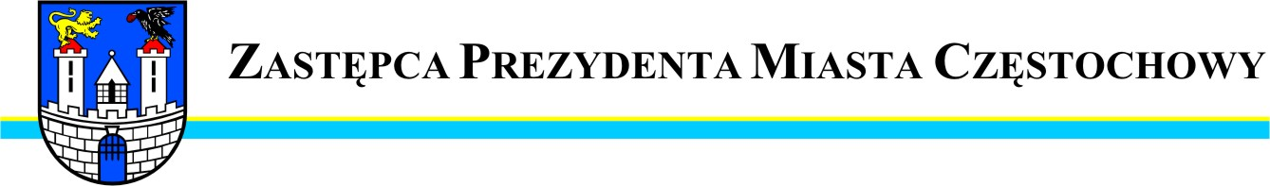
BDG.0003.2684.2014

Częstochowa, 2014-04-17

Szanowny Pan
Jacek Krawczyk
Radny Miasta Częstochowy

W odpowiedzi na Pana interpelację z dnia 3 kwietnia 2014 r. w sprawie przebudowy skrzyżowania ul. Bór z Aleją Niepodległości wynikającej z budowy marketu NETTO oraz wykonania przez Inwestora - Spółkę Terra Promessa Perfecta Sp. z o.o. z siedzibą w Poznaniu obowiązków zawartych w porozumieniu z dnia 8 sierpnia 2013 r. wyjaśniam, że zgodnie z przedmiotową umową Strona winna przekazać Gminie równowartość kwoty 960.000,00 zł w dwóch transzach: do 30 września 2013 r. kwotę 360.000,00 zł, do 30 listopada 2013 r. kwotę 600.000,00 zł.
Należy nadmienić, że wycena przebudowy układu drogowego zadania została oszacowana na podstawie kosztorysu opracowanego w październiku 2010 r., który to stanowił załącznik do umowy z dnia 9 listopada 2010 r.
Do dnia dzisiejszego Inwestor dokonał następujących wpłat, które wpłynęły do Urzędu Miasta Częstochowy jako dochód Gminy:
- 160.000,00 zł – w dniu 9 października 2013 r.


URZĄD MIASTA CZĘSTOCHOWY
42-217 CZĘSTOCHOWA, ul. Śląska 11/13
tel. (+48 34) 368-25-55, (+48 34) 368-25-66
fax (+48 34) 370-71-70
e-mail: info@czestochowa.um.gov.pl
http://www.czestochowa.pl
- 100.000,00 zł – w dniu 15 października 2013 r.
- 1.583,00 zł – w dniu 26 marca 2014 r.
W chwili obecnej przygotowywany jest pozew o zapłatę zaległych należności przeciwko ww. Spółce.
Ponadto informuję, że do czasu zakończenia postępowania sądowego oraz uzyskania prawomocnego wyroku na korzyść Gminy upublicznienie zaistniałej sytuacji jest niewskazane.

Zastępca Prezydenta
Miasta Częstochowy
(-) Mirosław Soborak

